JS实现2048小游戏

**一 知识导入**

**JQuery：**是一个快速、简洁的JavaScript框架，优化HTML文档操作、事件处理、动画设计和Ajax交互。更快、更好、更容易的写出页面特效（简化对元素的操作）

**1 html():**返回或设置被选元素的内容 (inner HTML)。如果该方法未设置参数，则返回被选元素的当前内容。

**2 eq():**会用集合中的一个元素构造一个新的 jQuery 对象。所使用的 index 参数标示集合中元素的位置。(用于遍历集合)

**3 keydown（）：**当按钮被按下时，发生 keydown 事件。当发生 keydown 事件时运行的函数。

**Bootstrap：**对HTML、CSS和JAVASCRIPT进行了封装的前端框架。它使用了最新的浏览器技术，给你的 Web 开发提供了时尚的版式，表单，buttons，表格，网格系统等等。（模板）

**模态框（Modal）**是覆盖在父窗体上的子窗体。通常，目的是显示来自一个单独的源的内容，可以在不离开父窗体的情况下有一些互动。子窗体可提供信息、交互等。

使用模态窗口，需要有某种触发器。

**属性：aria-hidden="true"** 用于保持模态窗口不可见，直到触发器被触发为止

**样式：<div class="modal-header">** modal-header 是为模态窗口的头部定义样式的类。

**class="close" ：**close是一个 CSS class，用于为模态窗口的关闭按钮设置样式。

**class="modal-body"** ：Bootstrap CSS 的一个 CSS class，用于为模态窗口的主体设置样式。

**class="modal-footer"：**Bootstrap CSS 的一个 CSS class，用于为模态窗口的底部设置样式。

**方法：**可以通过简单的一行 JavaScript 来调用带有 id="identifier" 的模态框：

|  |  |  |
| --- | --- | --- |
| **Show:** .modal('show') | 手动打开模态框。 | $('#identifier').modal('show') |
| **Hide:** .modal('hide') | 手动隐藏模态框。 |  |

**localStorage：**在HTML5中，新加入了一个localStorage特性，这个特性主要是用来作为本地存储来使用的。

**特点：**localStorage会可以将第一次请求的数据直接存储到本地，可以解决cookie存储空间不足的问题

## **二 游戏实现原理**

### **(1)首先，把16宫格看成是矩阵的形式**

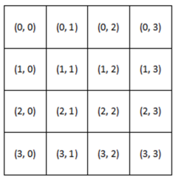

### **在html中给每个格子添加类名及属性，来记录每个格子的位置**

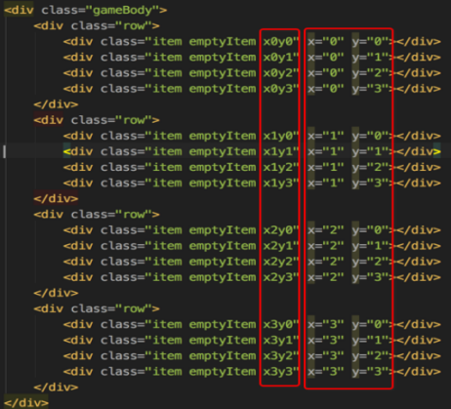

注：类名item是每个格子的类名，emptyItem是空格子的类名，nonEmptyItem是非空格子的类名。

### **游戏开始时，随机生成两个数字，2或者4，出现在矩阵中任意位置**

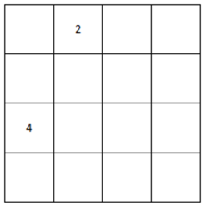

这部分是通过类名emptyItem及nonEmptyItem来实现的。

步骤：

① 随机生成一个数字2或者4

② 获取所有空元素（类名emptyItem）

③ 随机选择一个空元素，将生成的数字填充到空元素中，并将类名emptyItem移除，添加类名nonEmptyItem，即非空元素

④ 重复①、②、③步，再随机生成一个数字填充到随机的位置。

### **(4)游戏的核心在于移动**

移动有四个方向：上、下、左、右。实现思路如下：

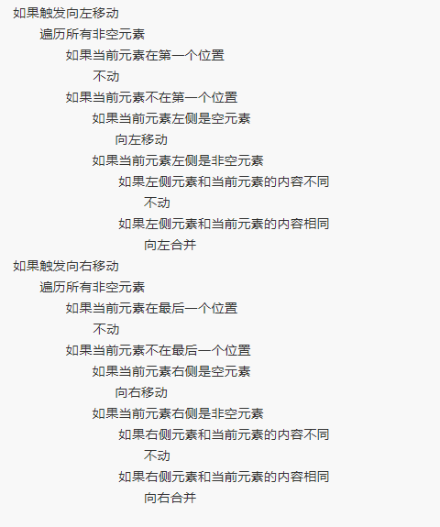

向上移动和向下移动的思路同上。

### **(5)判断游戏是否结束**

获取所有元素

获取所有非空元素

如果所有元素的个数 == 所有非空元素的个数

　　循环遍历所有非空元素

　　　　上面元素存在 && (当前元素的内容 == 上面元素的内容) return

　　　　下面元素存在 && (当前元素的内容 == 下面元素的内容) return

　　　　左边元素存在 && (当前元素的内容 == 左边元素的内容) return

　　　　右边元素存在 && (当前元素的内容 == 右边元素的内容) return

　 以上条件都不满足，Game Over!

源代码：[https://github.com/nnngu/js_game_2048](https://github.com/nnngu/js_game_2048" \t "https://blog.csdn.net/li_jia_wei/article/details/_blank)